**Путешествие в страну Умничек и Умниц**

Ход занятия:

Здравствуй, дружок, (предложить руку ребёнку справа)  
Здравствуй, дружок! (предложить руку ребёнку слева)  
Скорей становитесь со мною в кружок!   
Давай улыбнёмся и скажем: «Привет!»  
Солнцу: «Привет!»

Гостям всем: «Привет!»

**Воспитатель:** Ребята, после такое приветствия**,** какое у вас настроение стало?

**Дети:** Хорошее.

**Воспитатель:** Ребята, у меня сейчас тоже очень хорошее настроение и  я хочу поделиться им с вами.

(Стук в дверь. Просовывается посылка).Что это? ( посылка). Давайте ее откроем. В ней приглашение и плащ.

**Читаю:** Здравствуйте, ребята! Пишут вам невидимые жители волшебной страны «Умничек и умниц». Мы слышали, что вы многое знаете и умеете и поэтому, вы скоро пойдете в школу. Приглашаем вас к нам в гости и показать свои знания и умения. Посылаем вам волшебный плащ, с помощью которого вы окажитесь у нас.

**Воспитатель:** Хотите отправиться? (Ответы детей)

(Воспитатель одевает волшебный плащ, накрывает ребят. Звучит музыка «Зодиак». Выключается свет. Крутится световой шар.)

**Воспитатель:** Для того, чтобы произошло наше перемещение в волшебную страну «Умничек и умниц», нужно закрыть глаза и посчитать от 10 до 0.

**Воспитатель:** Открываем глаза. Вот мы и в волшебной стране «Умничек и умниц». Посмотрите, здесь какой –то сундучок.) Ребята, как вы думаете, что в нем? (Ответы детей)

**Воспитатель:** Правильно, здесь задания. Вы хотите показать, что вы много знаете и умеете, для того, чтобы пойти учиться в школу? Если мы их выполним, то получим от жителей волшебной страны медали «Умничек и умниц».

**Задание 1.** ( В сундучке подсказка-книга сказок)

**Отгадай загадку**

|  |  |
| --- | --- |
| **1.** Брат решил воды напиться –  Не узнать теперь его.  - Эти рожки и копытца  Отрастил ты для чего?  Отвечает братец мне:  - Мэ-э-э» | 4. Деревянный озорник  Из сказки в нашу жизнь проник.  Любимец взрослых и детей,  Смельчак и выдумщик затей,  Проказник, весельчак и плут.  Скажите, как его зовут? |
| **2**«До свиданья!», молвив маме,  В путь пустилась с пирожками,  Знать не зная, что волчище  В это время в чаще рыщет,  Скалит острые клыки.  Вот такие пирожки… | 5. А ткачиха с поварихой,  С сватьей бабой Бабарихой,  Извести её хотят,  Перенять гонца велят. |
| **3.**Это всем вокруг известно  Я – мальчишка деревянный,  Я  у папы Карло рос,  И туда, где интересно,  Непременно, постоянно  Я сую свой длинный нос! | 6.  Есть один такой цветок,  Не вплетёшь его в венок.  Семь волшебных лепестков  Принесли семь разных слов. |

**Задание 2.( в сундучке подсказка-Нарисованный мешочек, а на нем буквы)** 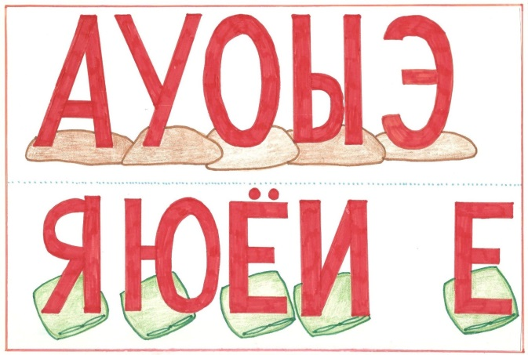

**Найди звук.** У вас на столах карточки и фишка. Я буду называть слова, а вы будите показывать положение звука фишкой. В начале. Середине или в конце.

**Слова: А**вгуст  **У**тро ст**У**льчик **Э**вакуация по**Э**т **О**ля с**Ы**р

Молодцы! Вы все хорошо справились. Смотрим следующее задание.( На карточке следы.).Выходите из-за столов и посмотрите, нет ли где следов. Идем по ним.

**Задание 3.( в сундучке подсказка-нарисованный след. Дети ищут следы на полу и идут по ним)** 

(Идут и находят две кучки полосок. Их нужно разложить от самой короткой до самой длинной. Воспитатель делят ребят на две группы и они выполняют задания)

**Воспитатель:** Каким методом вы пользовались, при раскладывании? (Методом приложения.) Полоски не простые. На них вопросы. Давайте ответим?

1.Каким словом называют птиц, которые улетают в теплые края? (перелетные)  
2.Назовите какого цвета флаг вашей страны?   
3.Паук и жук чем отличаются?   
4. Как называется росписью по дереву?  
5. У какого дерева белый ствол?   
6. Через два дня, какой будет день недели?  
7. В какую часть суток вы завтракаете?  
8.Назовите второй месяц весны.   
9.Какая птица подбрасывает свои яйца в чужие гнезда?

10. Назовите вашу страну и столицу.  
11. Чем отличаются знаки «Пешеходный переход» (красный) и «Пешеходный переход» (синий)

12.На какой улице находится ваш детский сад?

**Воспитатель:** Какие вы молодцы! Я вам предлагаю немного отдохнуть**.**

**3.** Физ. минутка

Буратино потянулся, (руки поднять через стороны вверх, потянуться, поднявшись на носочки)   
Раз - нагнулся,   
Два - нагнулся, (наклоны корпуса вперед)   
Руки в сторону развел, (руки развести в стороны)   
Ключик, видно, не нашел. (повороты вправо и влево)   
Чтобы ключик нам достать,   
Нужно на носочки встать. (руки на поясе, подняться на носочки)

**Задание 4.** ( подсказка в сундучке-лист с нарисованными геометрическими фигурами) 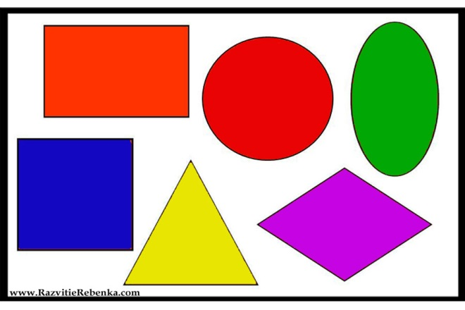

У вас на столе листы. В левом верхнем углу нарисуйте желтый круг. В нижнем левом синий квадрат, в правом верхнем углу зеленый треугольник, в правом нижнем углу красный квадрат, в центре листа **простым карандашом** овал.

**Вопросы**: Где находится круг? Какого он цвета? Какая фигура красного цвета? Где она расположена? И т.д. Молодцы! Вы все хорошо справились.

**Воспитатель:** У вас прекрасные знания и умения, дорогие мои путешественники. На память о нашем путешествии невидимые жители приготовили для вас медали.( лежали на дне сундучка под заданиями-подсказками) А нам пора возвращаться обратно в детский сад. Полетели.*(звучит музыка)* Вот мы и вернулись! Ребята, что вам легко было выполнять? Что было сложно? (*Всем участникам раздаются медали)*

